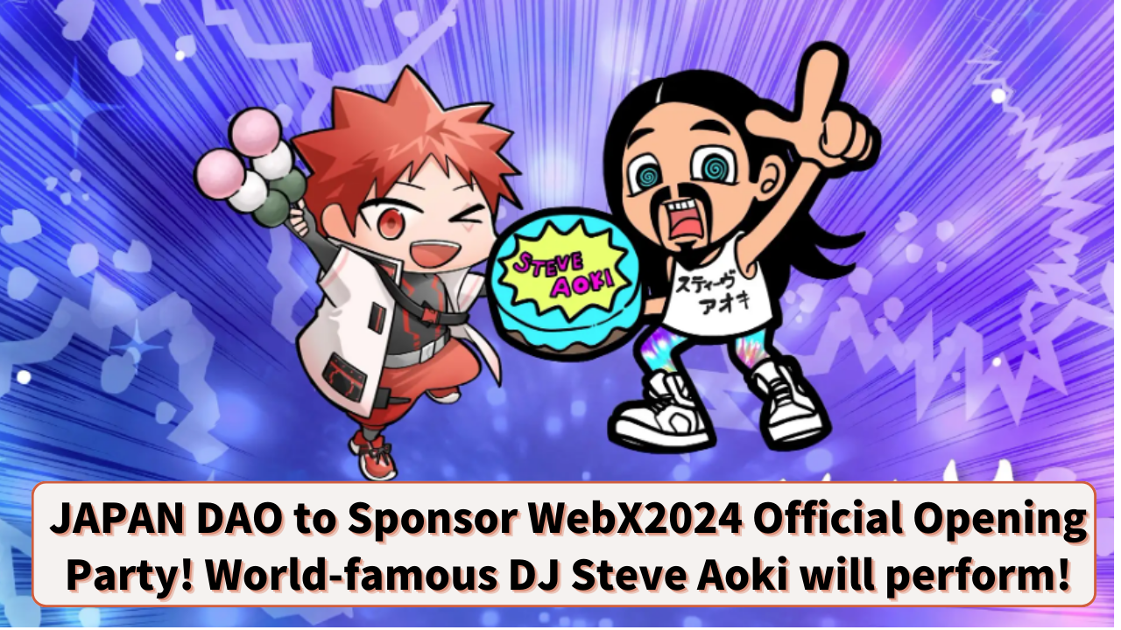

**JAPAN DAO di di onigbowo fun Àpéjọ Ìṣíṣẹ́ WebX2024! DJ olókìkí ayé Steve Aoki ti ṣe ìdánilójú láti ṣe!**

**Ẹ ku ọjọ́ gbogbo àwọn ẹbí JAPAN DAO!**

**Ṣé ẹ rí ìkìlọ̀ wa tó ṣẹ́ṣẹ̀ gbíga nípa “JAPAN DAO bíi Onigbowo Wúrà fún WebX2024”?**

**Èyí tó wáyé yìí, a wà lójútùú láti pín ìṣẹ̀lẹ̀ àlá kan pẹ̀lú yín níbi tí Web3 àti ìdánilẹ́yìn ti darapọ̀ mọ́ra ní WebX2024!**

# Àwòrán Gẹ́gẹ́ Bíi Ilé Ìṣíṣẹ́: 'Ìrẹsì Bullish Night pẹ̀lú Steve Aoki'

JAPAN DAO ti di onigbowo fún àpéjọ ìṣíṣẹ́ ìlú "WebX2024". Pẹ̀lú, yíò sì ní àwọn DJ olókìkí ayé, Steve Aoki!

## Ọjọ́ àti Ibùdó Ẹ̀dáwórán

Ọjọ́: Ọjọ́ kẹta-le-logun, oṣù kẹjọ, ọdún 2024  
Ibùdó: "ZEROTOKYO", ìlú ìdánilẹ́yìn oru ní Shinjuku Kabukicho  
Olùgbékalẹ̀: LINE NEXT Inc.  
Aworan: DJ Steve Aoki, SNH48, àti àwọn mìíràn

## Àwọn Akọ́kọ́ ńlá-nlá ti Ìṣẹ̀lẹ̀ náà

Ilé-ìṣẹ́ yìí jẹ́ mímúyọ̀ nípasẹ̀ LINE NEXT Inc., ilé ẹbí LINE Yahoo, àti pátákì metaverse àwùjọ pẹpẹ “MEET48”. Pẹ̀lú ìṣeré DJ olókìkí ayé Steve Aoki, ẹgbẹ́ akọrin ọ̀dọ́ olókìkí láti Ṣáínà, SNH48, tún máa ṣe! Yóò jẹ́ alẹ́ àlá níbi tí Web3 àti ìdánilẹ́yìn máa darapọ̀ mọ́ra!

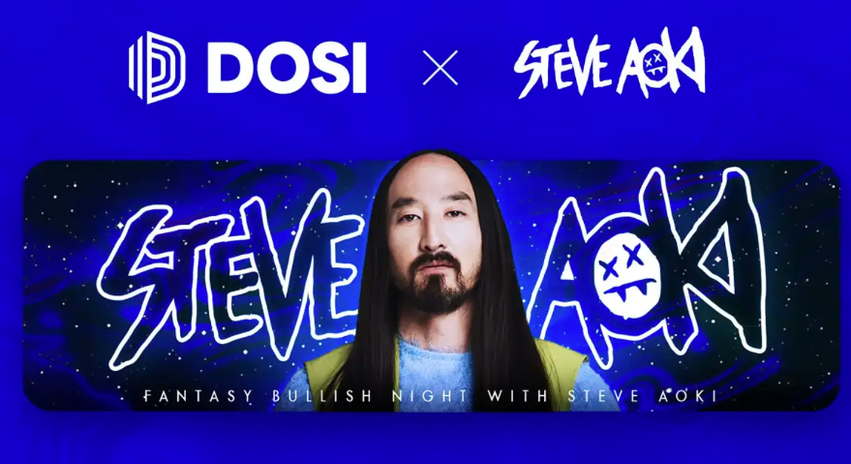  
  
Orísun: PRTIMES

# Ta ni Steve Aoki?

Steve Aoki (@steveaoki) jẹ́ DJ olókìkí ayé pẹ̀lú ju bilionu mẹta nínú àwọn orin tó ti gbé kalẹ̀. Ó jẹ́ olókìkí gẹ́gẹ́ bí olùdarí orin, oníṣòwò, àti alágbádá aṣọ, ó sì tún jẹ́ olùtajà àti aláfọ̀mọ̀-ọjọ́ iwájú nípa NFT.

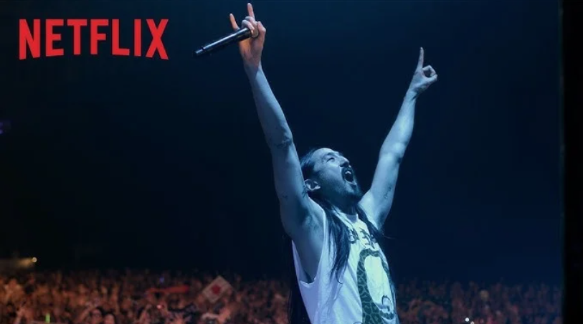  
  
Orísun: PRTIMES

## Àwọn Àṣeyọrí Nlá

* Aṣeyọrí àtẹ̀jáde Grammy lẹ́mẹ́jì, tí ó sì ti gba ìyìn gíga.
* Gba àkójọpọ̀ “DJ Tó Dára Jú Ní Amẹ́ríkà” ní 2015.
* Ti wọlé sí ọ̀nà àwọn méjìlélógún “Àwọn DJ Méjìlélógún Ayé” títí ọdún méjìdínlọ́gbọ̀n.”
* Ní ọjọ́ ìwé Guinness bíi “Alùmọ́rin Tó Ń Rìn Jù Lọ Láàrín Ọdún Kan.”

## Àwọn Àṣeyọrí Ìṣeré

* Olókìkí fún fífọwọ́ ọ̀kà láti fi búrẹ́dì sára àwọn aládùúgbò nínú àwọn àpéjọ.
* Ìsọfúnni rẹ̀ tí a ń pè ní “Aoki Jump” jẹ́ ìyàrá àwọn apá rọ̀rúpọ̀ àti pé káń ká lẹ́sẹ̀ àkísọ́ bí àkéran.

# Ìbáṣepọ̀ JAPAN DAO

JAPAN DAO jẹ́ onigbowo ọ̀fíṣí àpéjọ ìṣíṣẹ́. Èyí jẹ́ igbáti pàtàkì tí ó ń hàn ìwògbà ńlá àti agbára nípa JAPAN DAO nínú iṣẹ́ agbára Web3.

Àwọn àwòrán SD tí ó ń darí Steve Aoki tí a gbé kalẹ̀ nínú àwòrán àpéjọ náà ti a dá kalẹ̀ nípasẹ̀ ònkọ̀wé JAPAN DAO, morry (@Morry369). Morry jẹ́ onkọ̀wé tó pọn dídùn púpọ̀, ó sì jẹ́ olùdásífẹ̀rì láti ẹsẹ̀ “80s Retro Pop” tí ó sì tún jẹ́ onkọ̀wé ńlá fún “NIJI” iṣẹ́ ìfihàn JAPAN DAO. Àwọn àṣà tí ó yàtọ̀ láti 80s Pop ti ní àwọn olùfẹ́ púpò.

# Báwo Láti Darapọ̀ Mọ́ 'Fantasy Bullish Night' Pẹ̀lú Steve Aoki?

Láti darapọ̀ mọ́ àwọn ìṣẹ̀lẹ̀ ìdárayá yìí, ra tíkèétì NFT fún Ìdaraya Ìmọ́lẹ̀ Oru, tó wà nínú títà ní “DOSI” báyìí.

Àti bẹ́ẹ̀ sì gbẹ́ yé ẹ̀, tí ẹ bá ra tíkèétì Diamond-A, B, tàbí C, ẹ̀yin náà lè darapọ̀ mọ́ ìṣẹ̀lẹ̀ pàtàkì ní ọjọ́ kẹjọ-le-lógún oṣù kẹjọ láti gbádùn àlejẹ́ pẹ̀lú Steve Aoki.

https://dosi-jp.landpress.line.me/SteveAoki

# Ìpínlẹ̀kùn

JAPAN DAO di di onigbowo fún àpéjọ ìṣíṣẹ́ WebX2024, pẹ̀lú àṣáájú DJ ayé olókìkí Steve Aoki. Ìṣẹ̀lẹ̀ yìí ń ṣèlérí láti jẹ́ àfọ̀mọ̀-ọjọ́ iwájú níbi tí Web3 àti ìdánilẹ́yìn máa darapọ̀ mọ́ra.

Ní abẹ́lé ilé ìṣeré alẹ́ “ZEROTOKYO”, alẹ́ yìí máa gbé ònà ìmọ̀ oníwá sáájú Web3 àti orin ìlú ayé. Ayé ìdárayá àti agbára máa dájú láti fi ìrírí tí kì yóò sẹ́nu gbagbé fún àwọn alábáájá.

Bóyá ẹ nífẹ̀ẹ́ Web3 tàbí ẹ fẹ́ran orin àti ìdánilẹ́yìn, ẹ má ṣe fòyege ìrírí yìí!

# Àwọn Àkọ́ọ́lẹ̀ Ọ́fíìsì JAPAN DAO

Fún àwọn tó fẹ́ mọ nípa àwọn ìgbésẹ̀ JAPAN DAO síi, ẹ ṣe dánidáhùn láti tẹ̀ lé àwọn àkọ́ọ́lẹ̀ ọ́fíìsì ní ìsàlẹ̀ láti gba ìtúnṣe tuntun!

* 🐦 X (àwùjọ̀ Twitter): @japannftmuseum
* 💬 Discord: JAPAN DAO Official
* 📸 Instagram: @japannftmuseum

Ẹ jọ̀wọ́, tẹ̀ lé wa kí ẹ sì fún wa ní láikì 💛!